**Jobsheet-4: Edit Data, Detail Data dan Searching Data**

**Mata Kuliah Pemrograman Web Lanjut**



**Oleh :**

**M Aqsal Zildjian / NIM : 1841720191**

**KELAS TI 2A**

**PROGRAM STUDI TEKNIK INFORMATIKA JURUSAN TEKNOLOGI INFORMASI POLITEKNIK NEGERI MALANG**

**2020**

1

**Praktikum – Bagian 1: Menampilkan detil data dari *database* menggunakan codeIgniter**

**Langkah** **Keterangan**

1 Buka halaman views/mahasiswa/index.php tambahkan code berikut ini (line 31)

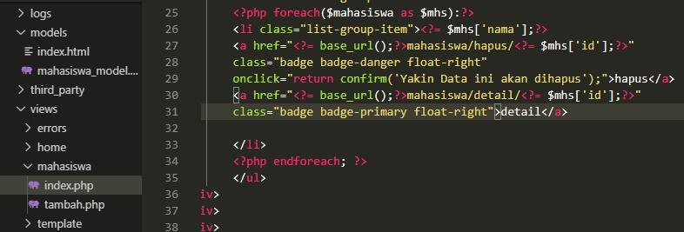

2 Sehingga tampilannya akan berubah menjadi seperti pada gambar dibawah ini

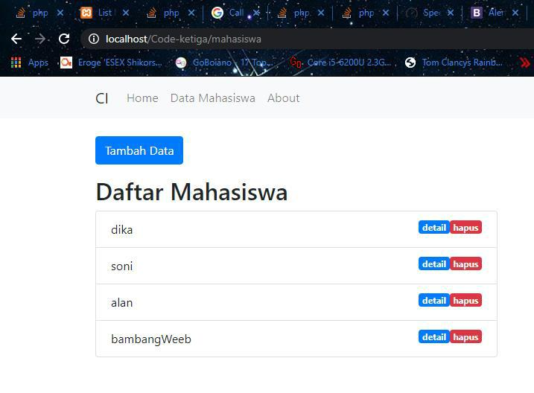

1. Jika kita lihat letak button antara detail dan hapus terlalu berdekatan. Maka kita perlu tambahkan file css agar tampilannya lebih menarik. Ikuti langkah-langkah berikut ini :
   1. Tambahkan Code style berikut pada views/template/header.php (line 12-16)

2

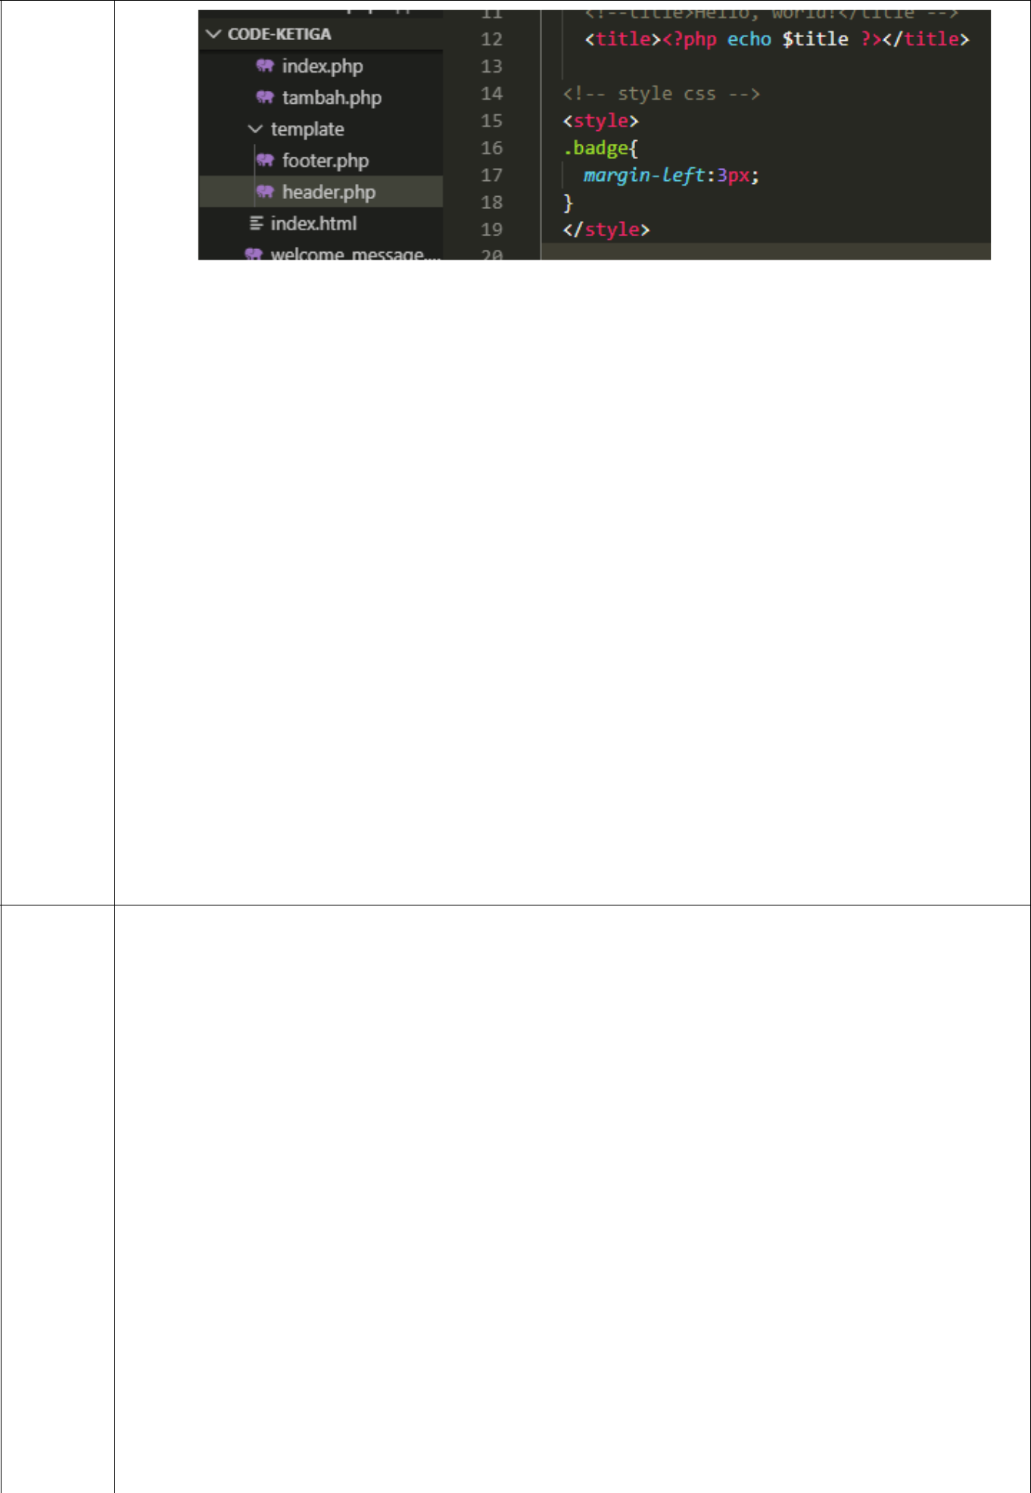

2) Hasilnya

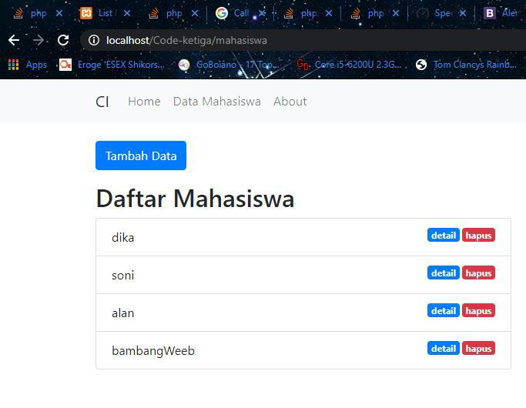

1. Untuk selanjutnya kita akan membuat sebuah function dengan nama detail pada controller/mahasiswa. Untuk lebih jelasnya ikuti langkah berikut:
   1. Buat function dengan nama detail dan tambahkan code berikut

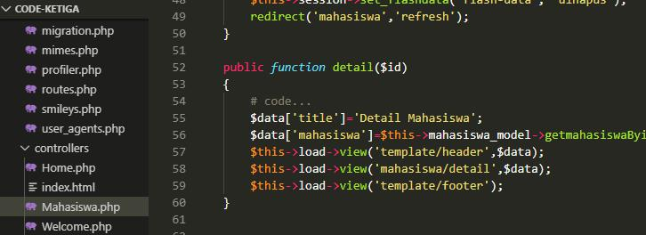

Keterangan:

* Line 61 merupakan sebuah function dengan parameter id
* $data pada line 65 digunakan untuk menyimpan data yang diambil dari model

(**mahasiswa_model**) dan dengan functionnya (**getmahasiswaByID**) yang nanti akan digunakan sebagai salah satu parameter pada line 67

- Line 67 nanti kita akan membuat sebuah **view** dengan nama **detail**

3

1. Setelah kita membuat **function detail** pada **controller mahasiswa** maka selanjutnya kita akan membuat sebuah **function** di **model** dengan nama **getmahasiswaByID().** Untuk lebih jelasnya ikuti langkah berikut
   1. Buka file **models/mahasiswa_model** buat sebuah function dengan nama **getmahasiswaByID()** dan tambahkan code berikut:

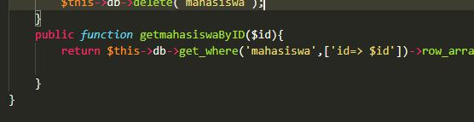

Keterangan :

https://www.codeigniter.com/user_guide/database/query_builder. html?highlight=delete#selecting-data cari yang $this->db>get_where()

$query = $this->db->get_where('mytable', array('id' => $id), $limit, $offset); Pada get_where terdapat 2 parameter yaitu

mahasiswa = nama dari tabelnya

[‘id’=>$id] = field id didalam tabel sama dengan id yang dikirim kedalam parameter

row_array = result 1 baris dalam bentuk array

1. Setelah kita membuat function pada controller dan model maka langkah berikutnya adalah menampilkan isi dari database. Untuk lebih jelasnya ikuti langkah-langkah berikut :
   1. Buka file views/mahasiswa dan buat sebuah file dengan nama detail.php
   2. Tambahkan code berikut pada views/mahasiswa/detail.php a. Buatlah div terlebih dahulu

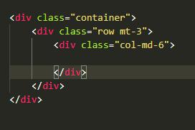

1. Tambahkan card bootstrap https://getbootstrap.com/docs/4.1/components/card/ cari seperti pada gambar dibawah

4

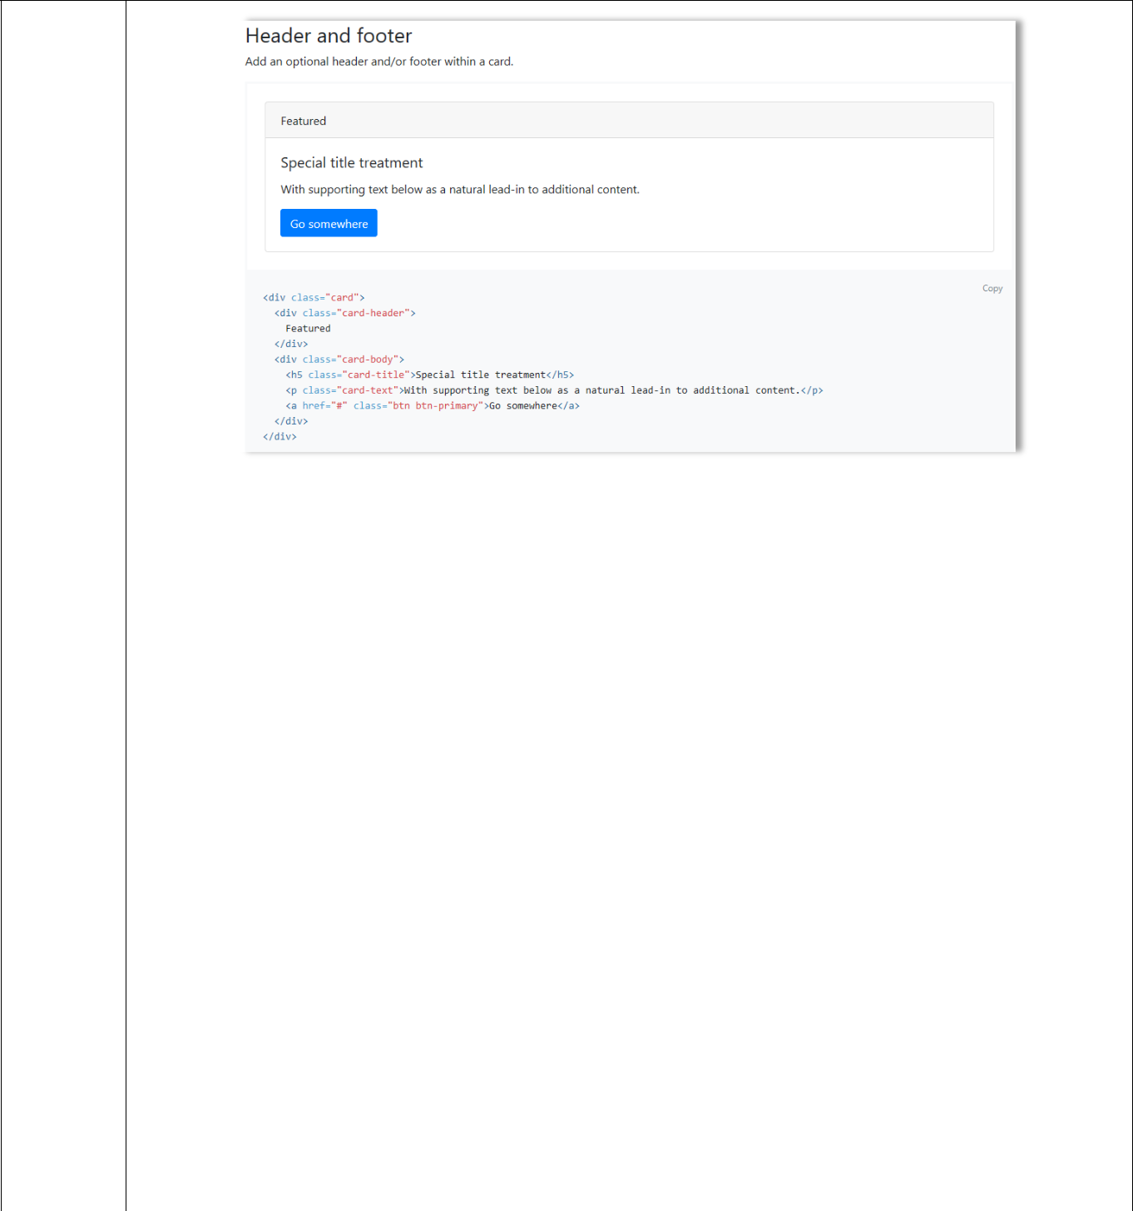

1. Copy paste Code diatas kedalam detail.php seperti pada gambar dibawah ini dan edit beberapa Code

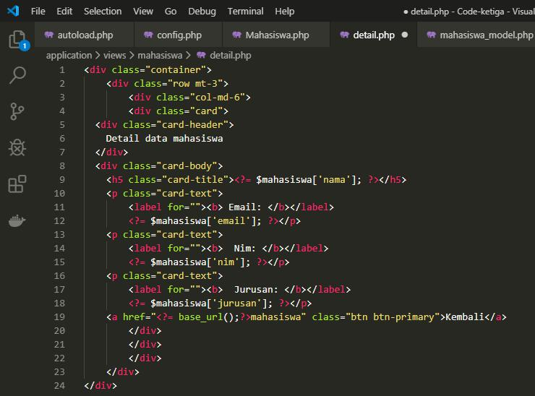

d. Hasil

5

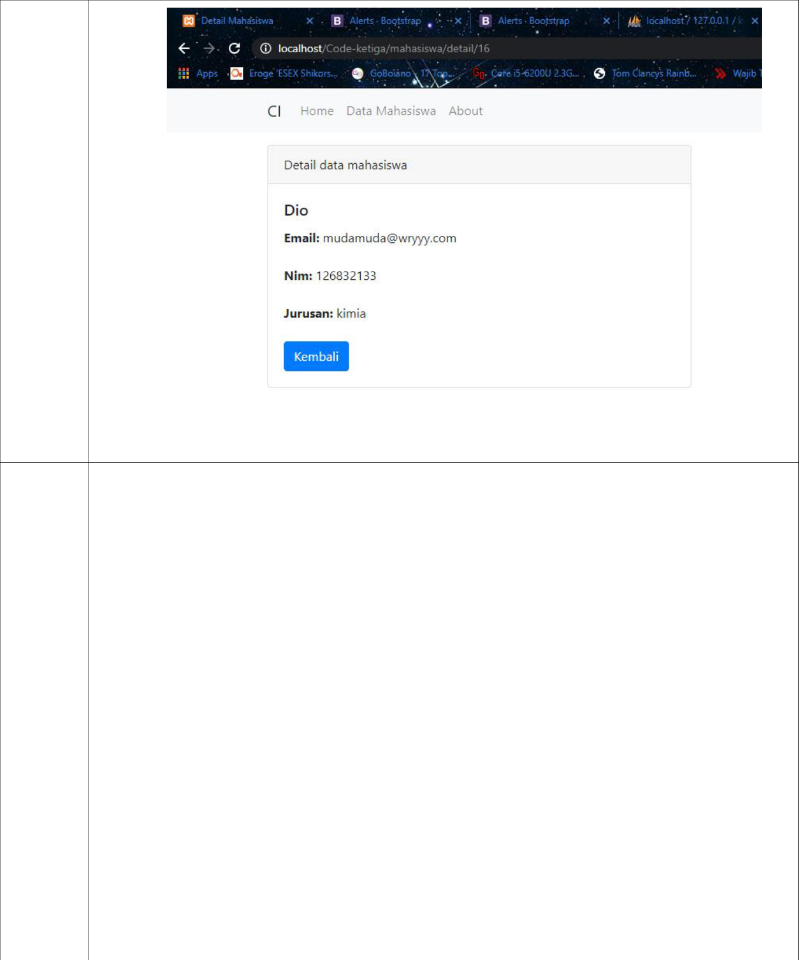

1. Setelah kita berhasil membuat detail mahasiswa maka selanjutnya kita akan membuat proses edit data. Untuk proses edit data ikuti langkahlangkah berikut :

a. Buka file views/mahasiswa/index.php dan tambahkan Code berikut (Line 31-32)

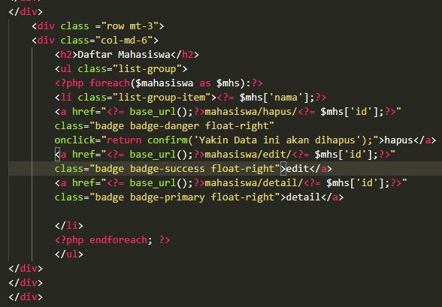

b. Hasil

6

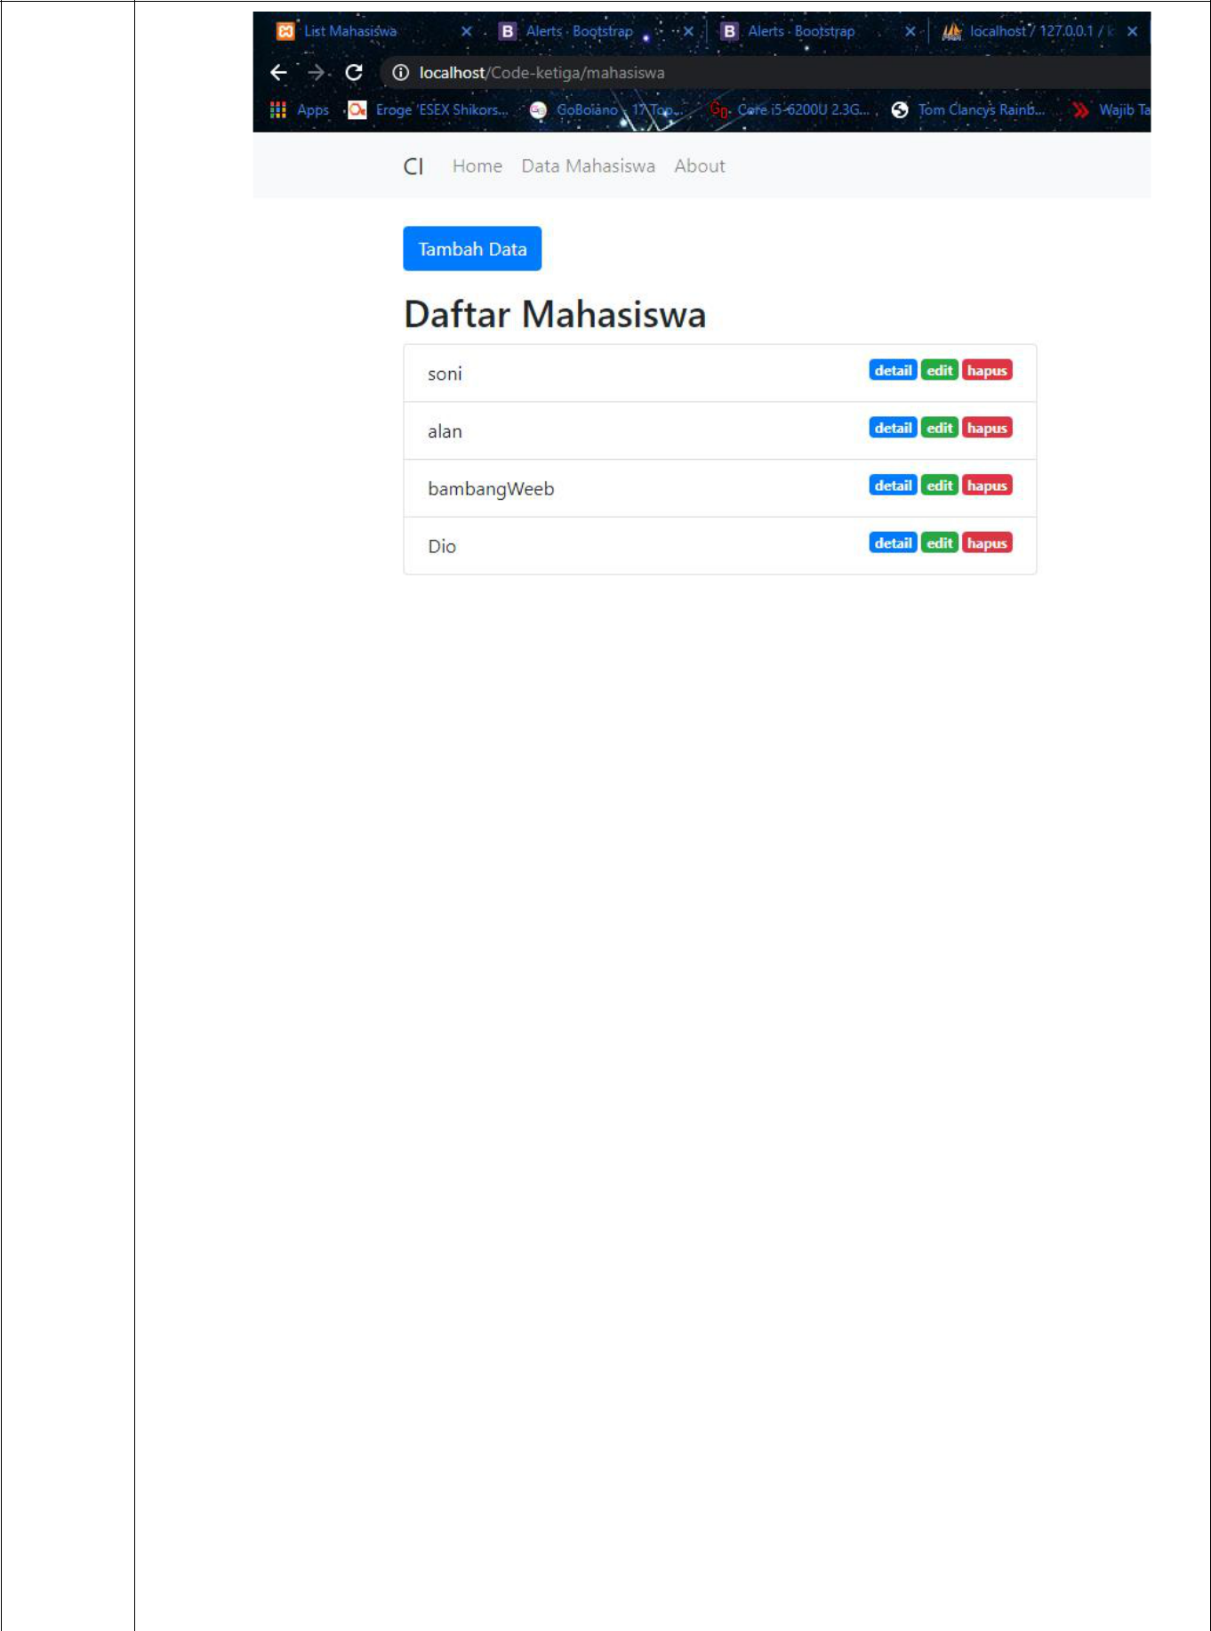

1. Buka file controller/mahasiswa dan buat sebuah function dengan nama edit, seperti pada gambar dibawah ini

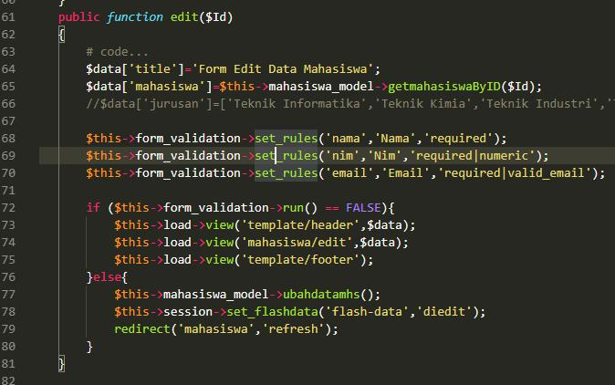

Keterangan :

* + Pada line 72 sebuah function dengan nama edit yang mempunyai parameter berupa id dimana id ini nanti digunakan untuk menampilkan isi dari database (berdasarkan id / yang dipilih oleh user/line 75) ke dalam view/mahasiswa/edit (line 83 terdapat parameter id)
  + Rubah tambahdatamhs() menjadi ubahdatamahasiswa() line 87

1. Setelah kita membuat function edit pada controller mahasiswa maka selanjutnya adalah membuat view dengan nama edit pada views/mahasiswa agar lebih mudah copy paste views/mahasiswa/tambah.php ke edit.php.

7

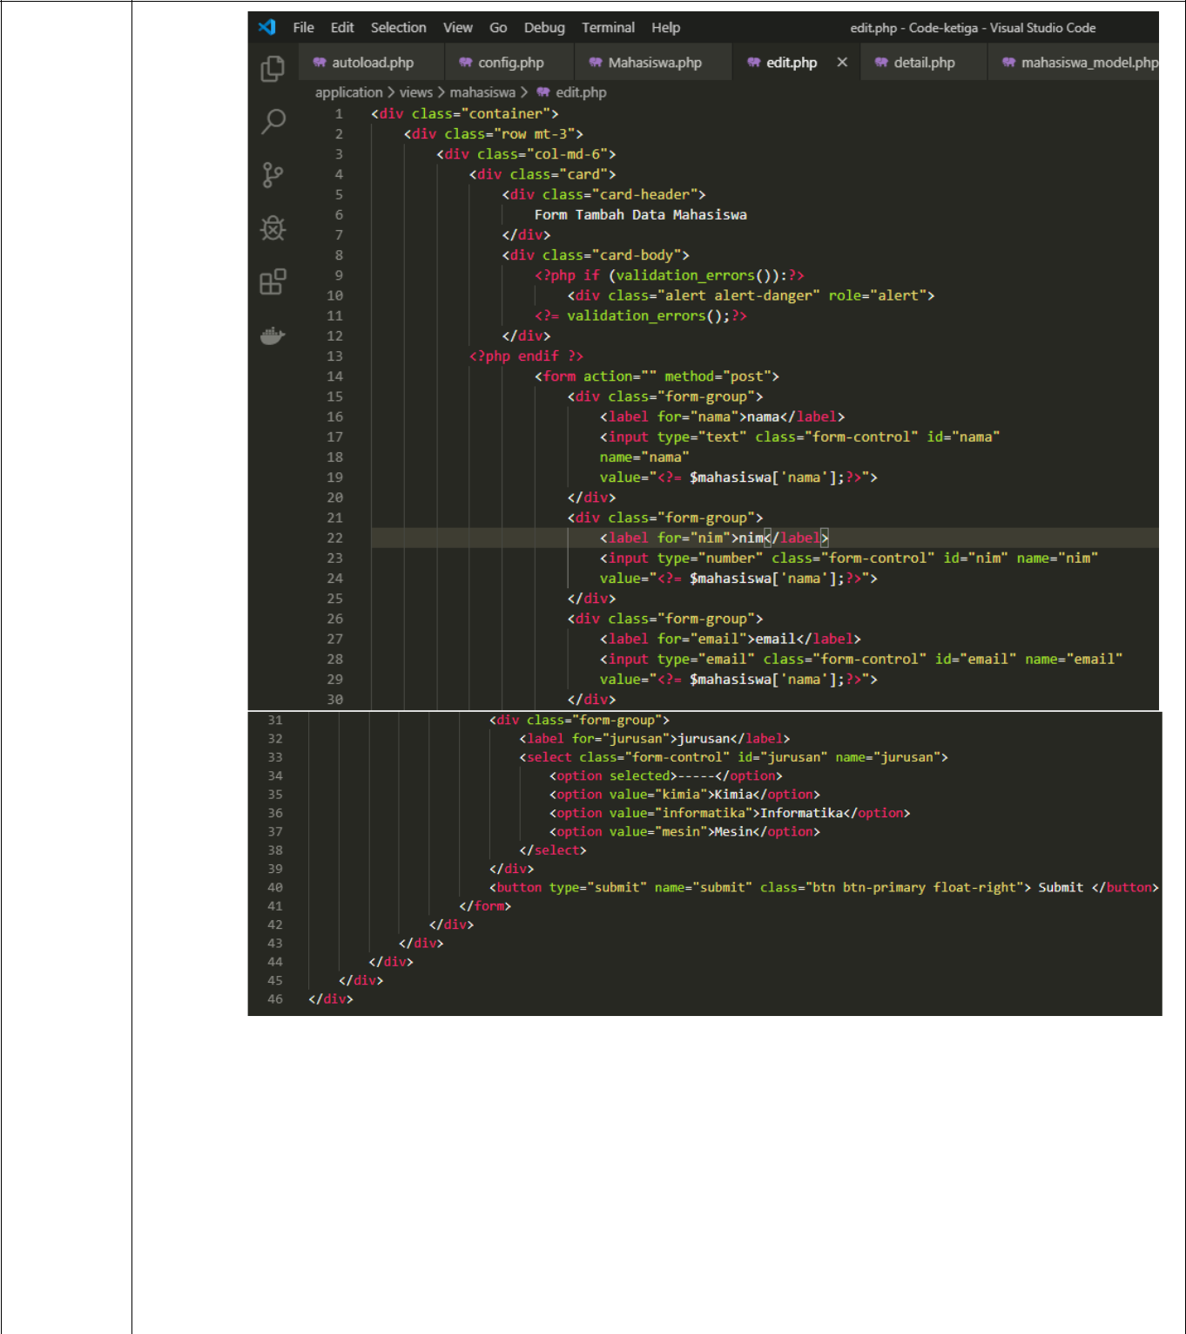

Keterangan

* + TambahkancCode pada line 25, 34, 42 agar pada textbox nanti akan keluar isi dari id yang telah dipilih
  + value="<?= $mahasiswa['nama'];?> arti dari Code ini adalah bahwa isi dari value nanti diambil dari $data['mahasiswa']=$this>mahasiswa_model-

>getmahasiswaByID($id);dan $mahasiswa adalah objek sedangkan [‘nama’] adalah nama field di database (jadi sesuaikan besar kecilnya)

* + $mahasiswa['nama']asal e. Hasilnya

8

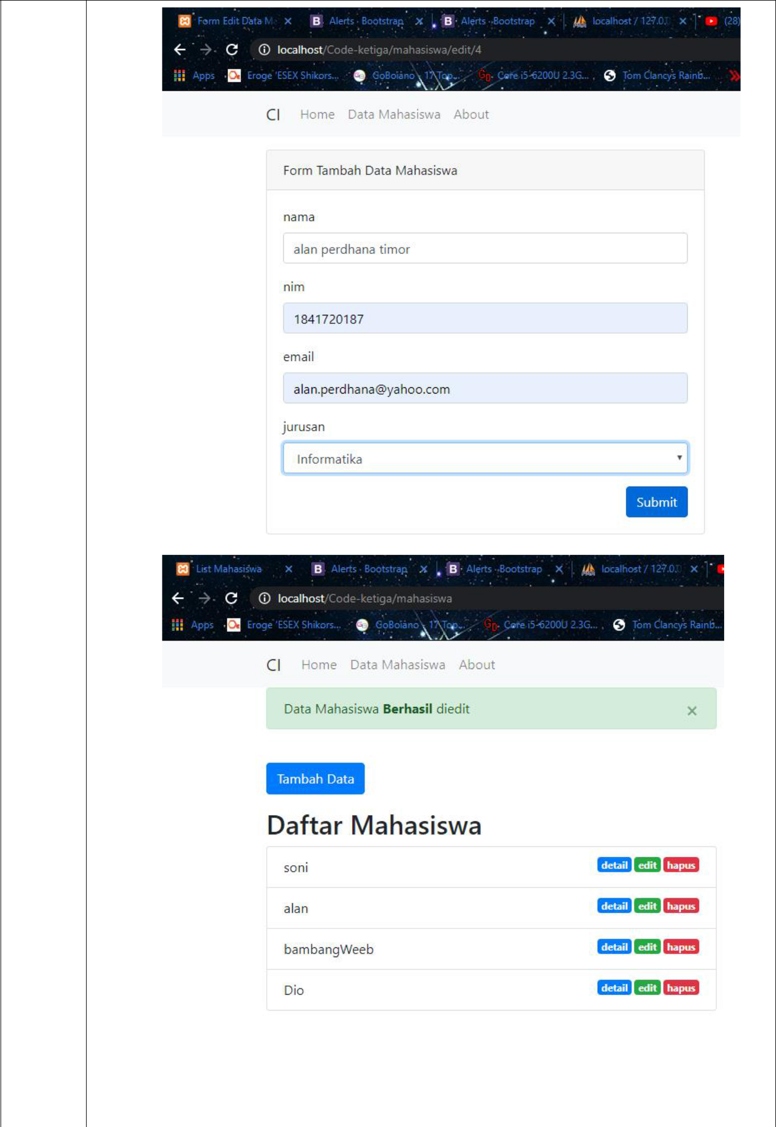

1. Untuk model dropdown pada jurusan tidak dapat kita menggunakan metode seperti pada textbox. Untuk itu kita akan merubah sedikit code pada

9

controller/mahasiswa/edit dan views/mahasiswa/edit, untuk code seperti pada gambar dibawah ini

1. Pada Controller/mahasiswa/edit tambahkan code berikut (line 76)

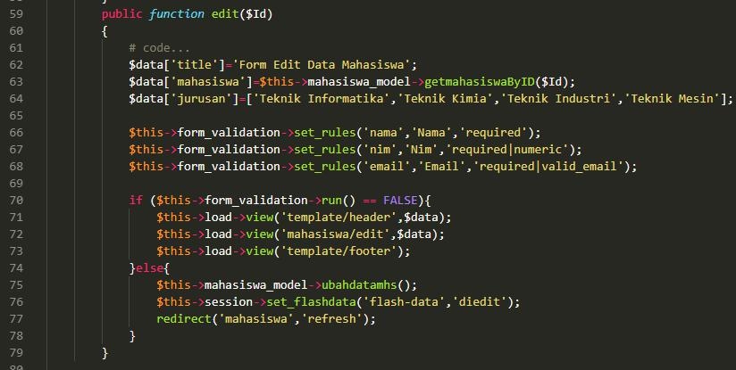

Keterangan :

* Pada line 76 kita membuat array dengan nama jurusan yang dimana isi arraynya adalah nama-nama jurusan yang nantinya akan ditampilkan

pada views/mahasiswa/edit

1. Pada views/mahasiswa/edit tambahkan code berikut

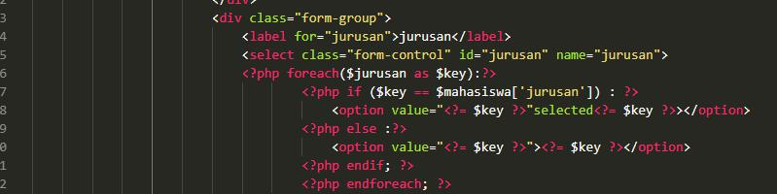

Keterangan :

* Pada line 47 kita tambahkan perulangan dengan menggunakan foreach dimana parameternya adalah $jurusan alias $key dan jangan lupa untuk ditutup menggunakan endforeach pada line 53
* Setelah kita membuat perulangan, maka kita tambahkan pengkondisian pada line 48 dengan parameter jika isi dari $key sama dengan $mahasiswa[‘jurusan’] maka sistem akan mengselect $key dan jika tidak

sama maka sistem tidak akan melakukan apa-apa

1. Kita rubah juga pada controller/mahasiswa/tambah dan views/mahasiswa/tambah
   * Controller/mahasiswa/tambah.php

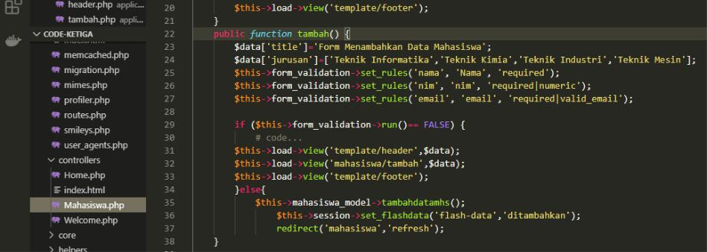

* views/mahasiswa/tambah.php

10

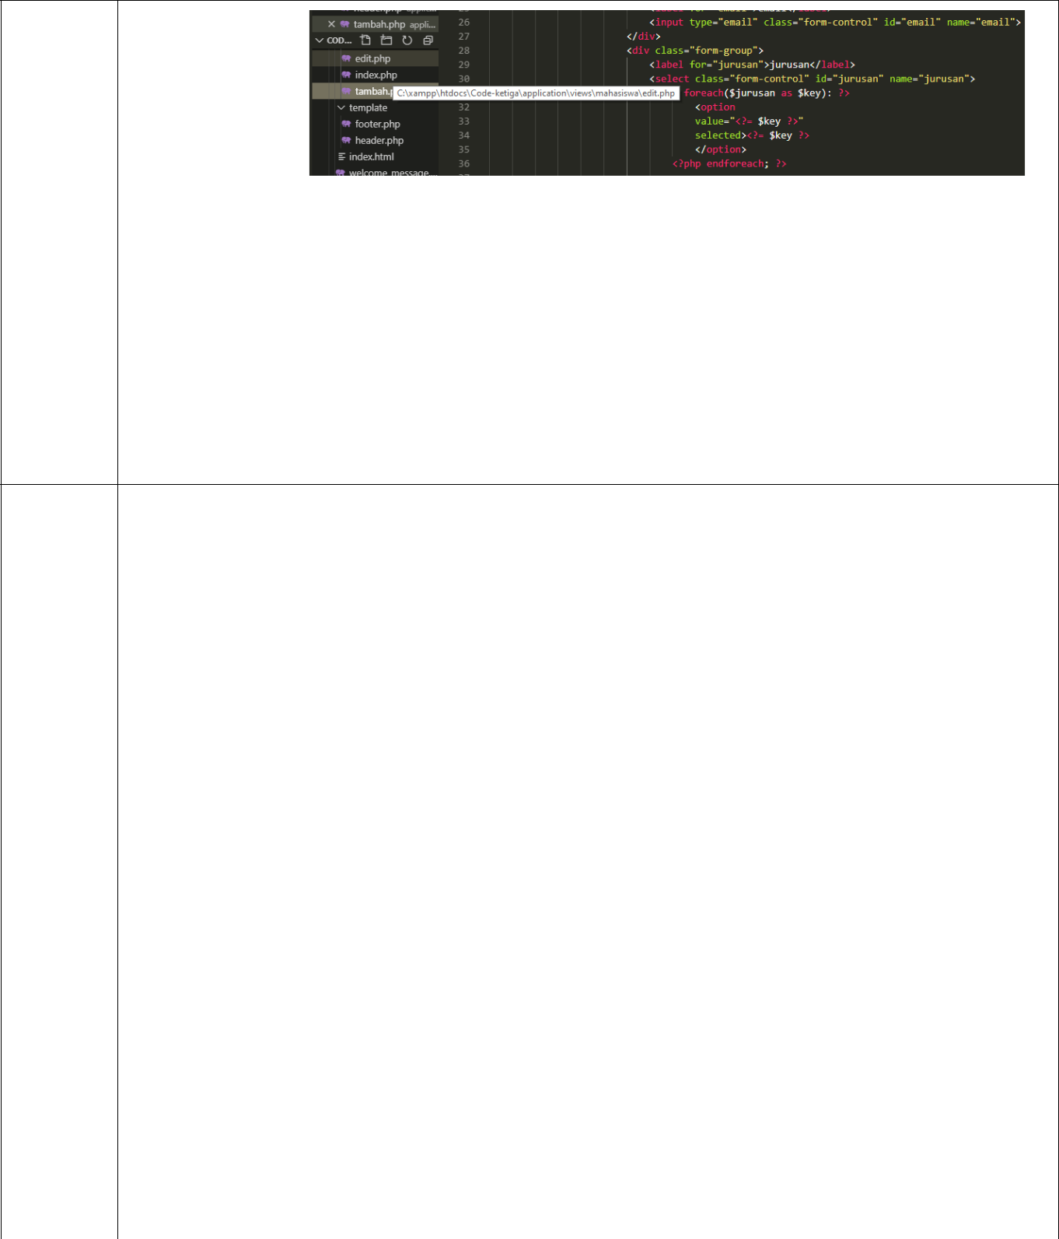

1. Jika berhasil maka tampilan akan seperti pada gambar dibawah ini (Hasilnya akan sama dengan detail)

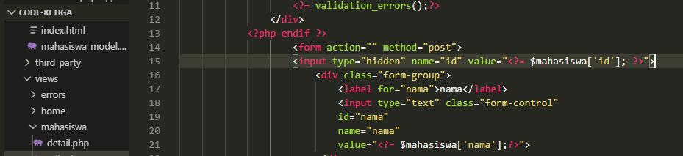

1. Tambahkan code pada line 18 pada views/mahasiswa/edit.php ini nanti digunakan untuk mengirim data (merubah data berdasarkan id)
2. Setelah kita berhasil membuat view untuk proses edit maka untuk selanjutnya kita akan membuat model ($this->mahasiswa_model>ubahdatamhs()); (lihat pada controller/mahasiswa/edit ). Untuk lebih ikuti langkah-langkah berikut:

a. Buat sebuah function pada models/mahasiswa_model/ dengan nama ubahdatamhs()

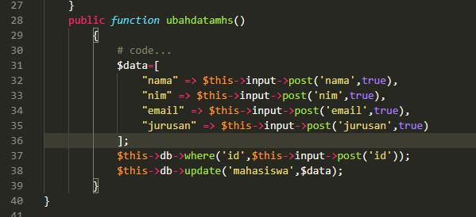

Keterangan :

* + Pada line 51 terdapat 2 parameter yaitu id = sesuaikan dengan field database

$this->input->post(‘id’) , id pada parameter post berasal dari name pada code **<input type="hidden" name="id" value="<?=** **$mahasiswa[‘id’];?>">** yang ada pada views/mahasiswa/edit.php

b. Jika berhasil maka data akan berhasil dirubah atau diedit

11

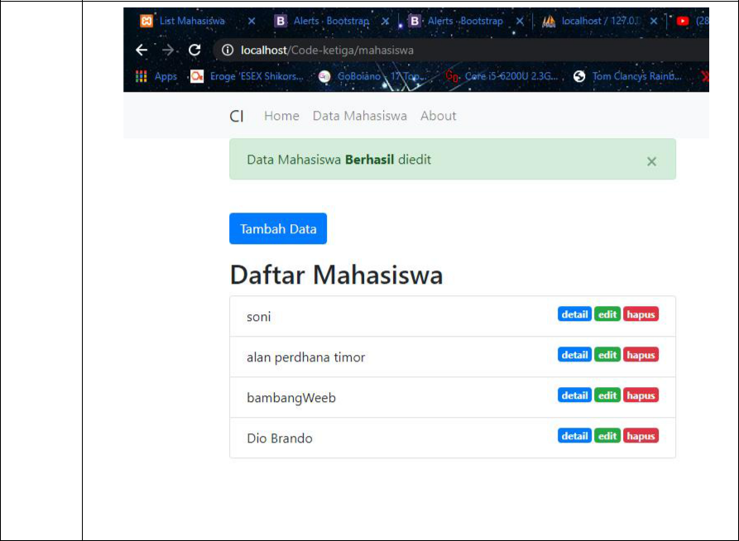

**Praktikum – Bagian 2: Membuat Searching Data**

**Langkah** **Keterangan**

1. Buka halaman index.php pada views/mahasiswa/index.php
2. Tambahkan code berikut pada index.php
   1. <https://getbootstrap.com/docs/4.1/components/inputgroup/#button-addons>
   2. Cari yang modelnya seperti pada gambar 9.

12

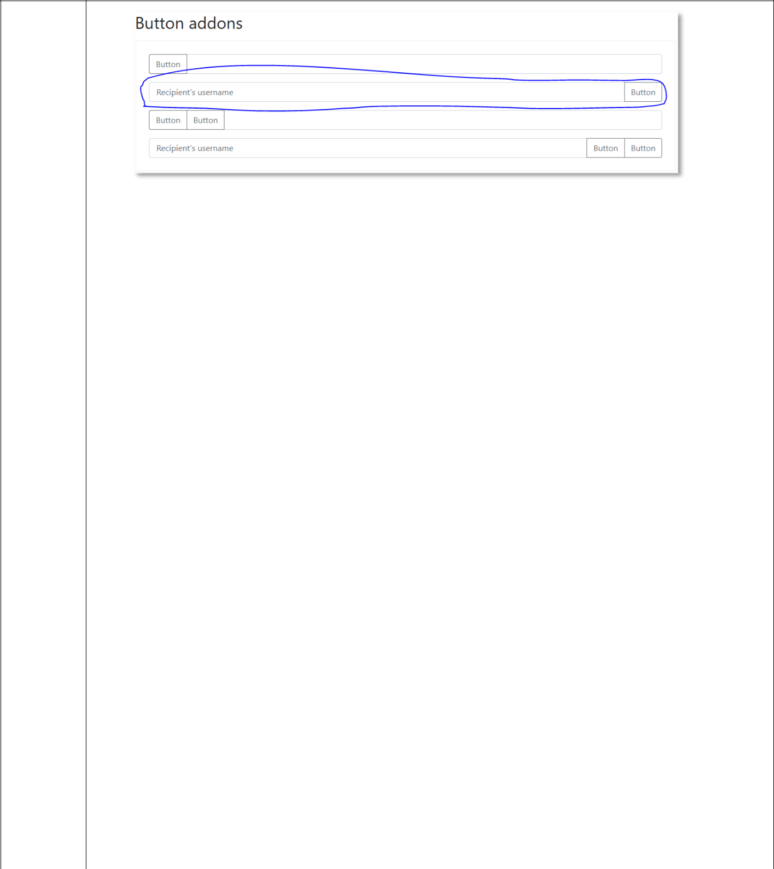

c. Copy paste code getbootstrap ke index.php

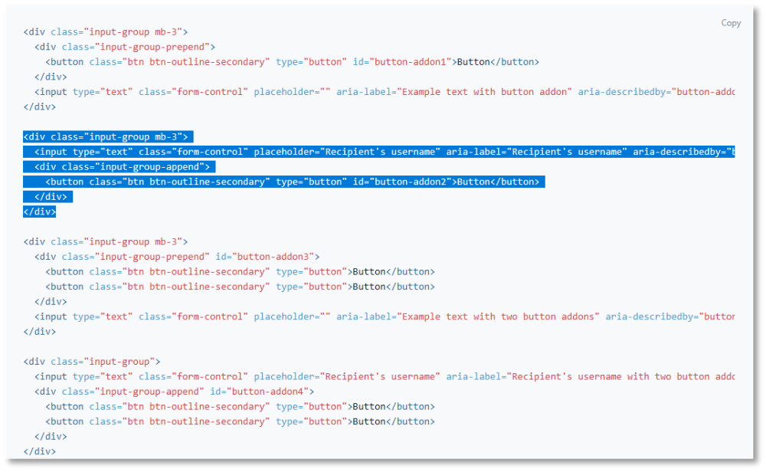

d. Sehingga seperti pada gambar dibawah ini (line 21-32)

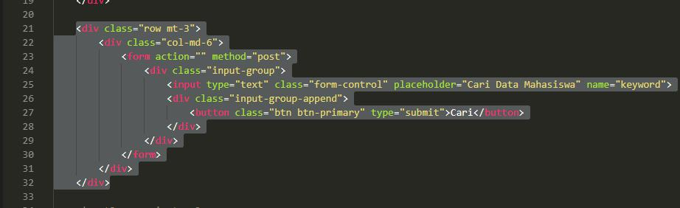

e. Hasil

13

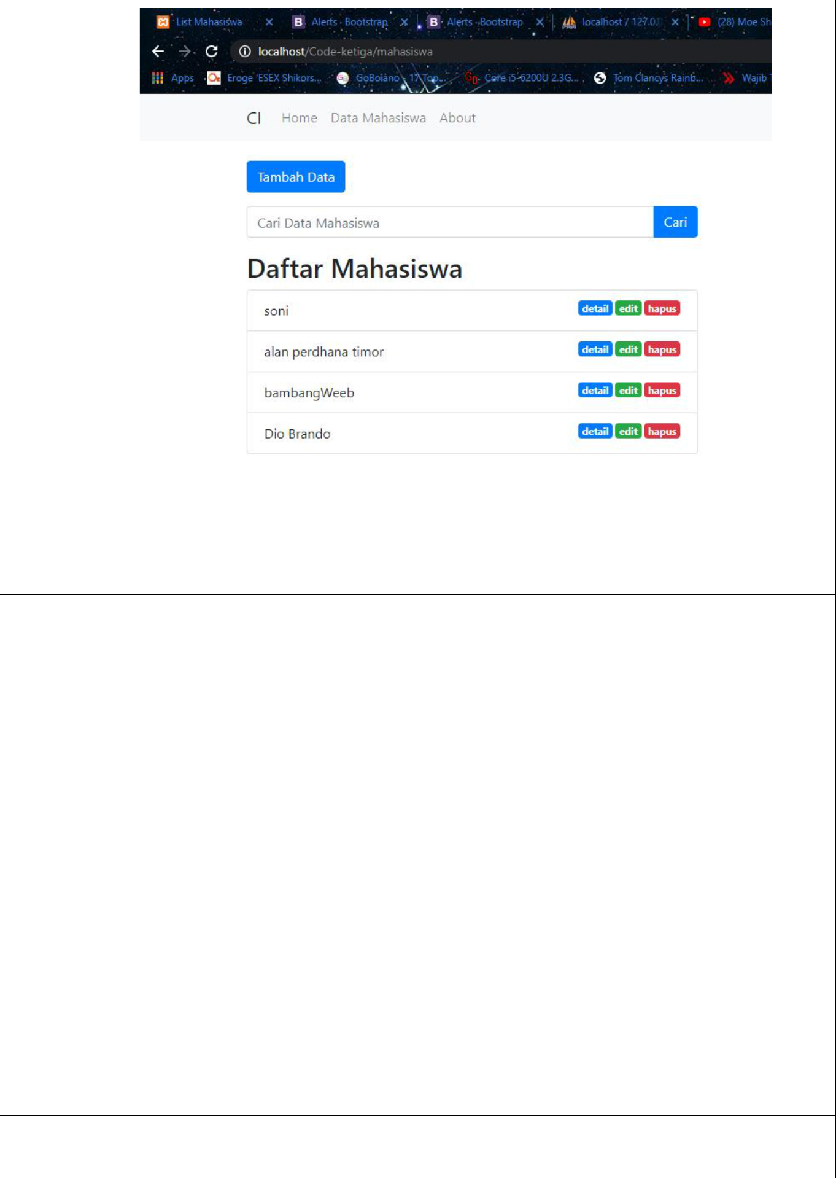

1. Tambahkan atribut name dengan isinya keyword pada input. Seperti pada gambar dibawah ini
2. Tambahkan beberapa code pada controller mahasiswa/index.php seperti pada gambar dibawah ini (line 24-26)

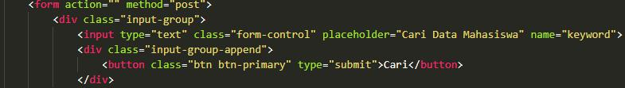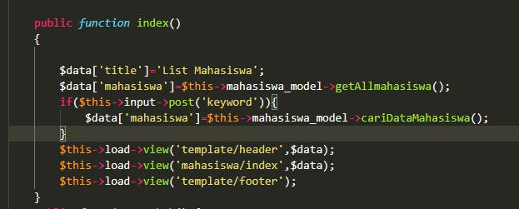

1. Buatlah model dengan nama cariDataMahasiswa(); pada models/mahasiswa_model dan tambahkan code berikut:

14

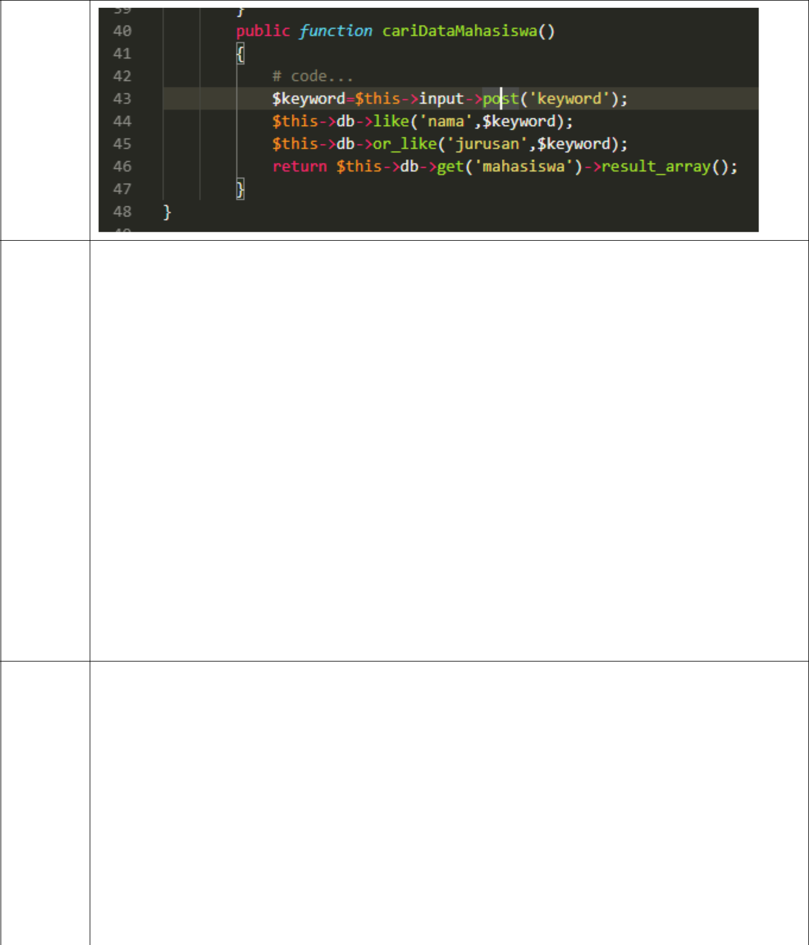

6 Hasil

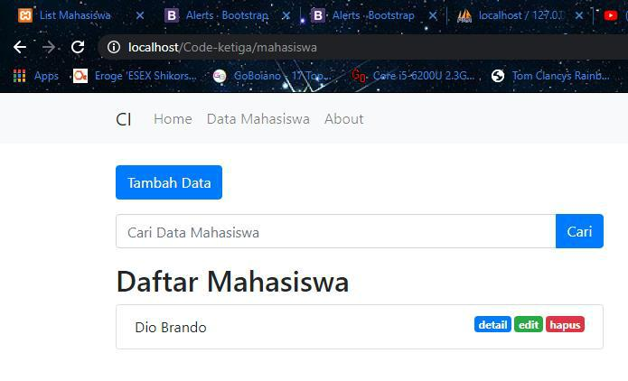

1. Kita juga dapat mencari berdasarkan jurusan dengan cara

a. Tambahkan code berikut pada models/mahasiswa_model line 60

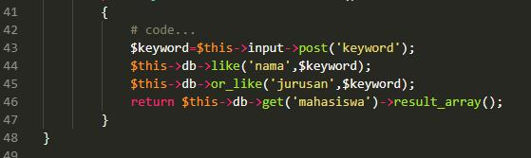

b. Hasil

15

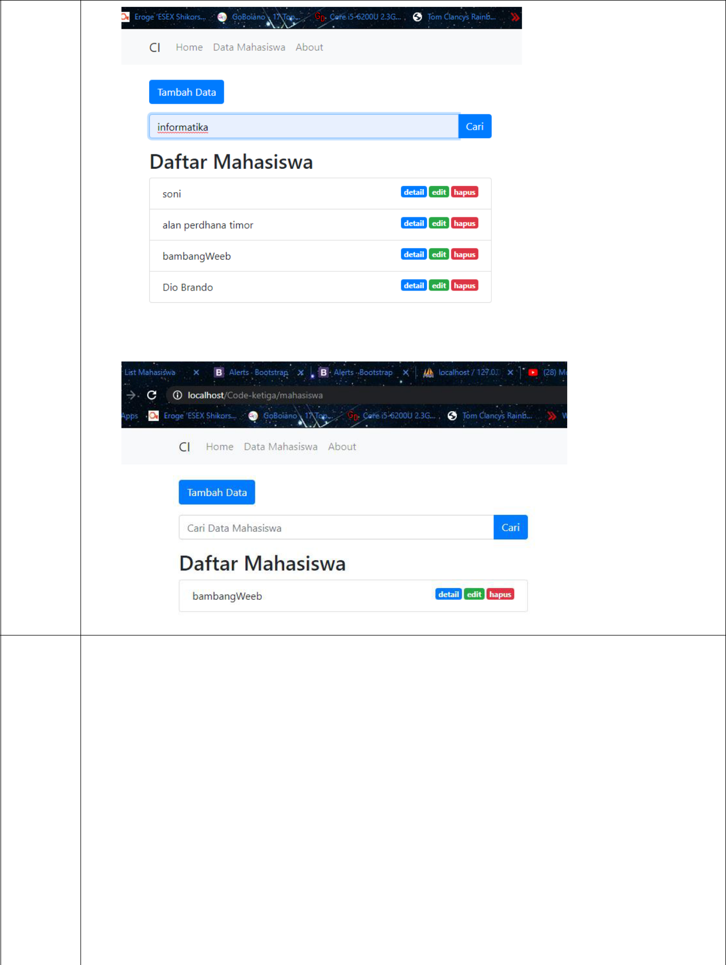

1. Kita tambahkan alert jika mahasiswa tidak kita temukan. Ikuti langkah-langkah berikut a. Tambahkan code berikut pada views/mahasiswa/index.php line 41-45

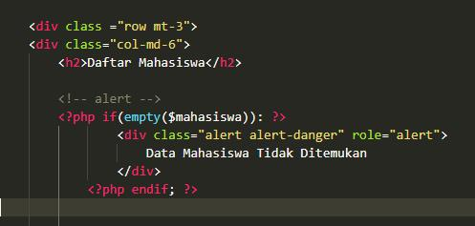

b. Hasil

16

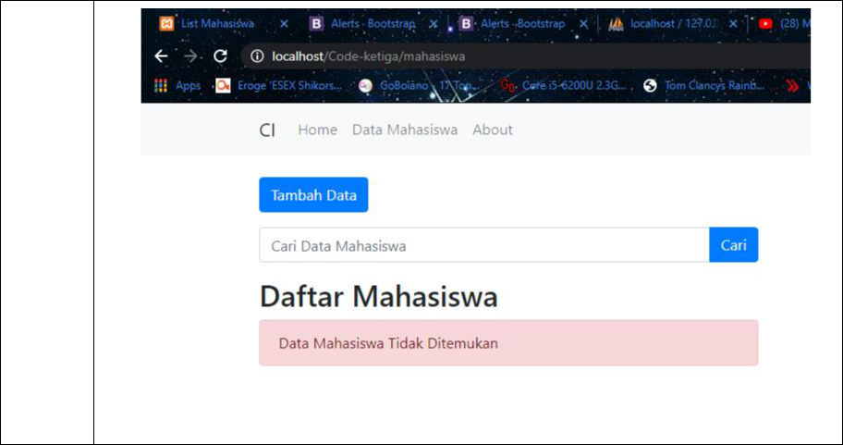

***-- Selamat Mengerjakan –***

17